ESCOLA _________________________________________________DATA:_____/_____/_____
PROF:______________________________________________________TURMA:____________
NOME:________________________________________________________________________

Leia:

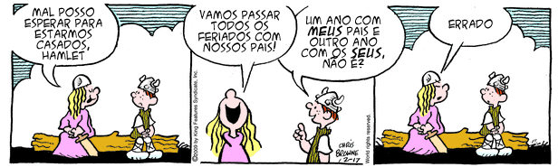
Disponível em: <https://planetatirinha.wordpress.com>.

Questão 1 – O texto atende a fins:
( ) filosóficos
( ) jornalísticos
( ) humorísticos

Questão 2 – O termo em destaque funciona como pronome possessivo em:
( ) “Mal posso esperar para estamos casados...”
( ) “Vamos passar todos os feriados...”
( ) “[...] com nossos pais!”

Questão 3 – O pronome que compõe a frase assinalada acima:
( ) determina o substantivo a que se refere.
( ) complementa o sentido do substantivo a que se refere.
( ) substitui o substantivo a que se refere.

Questão 4 – Identifique os pronomes possessivos presentes no terceiro balãozinho da tira:
( ) “um” e “meus”.
( ) “meus” e “seus”.
( ) “outro” e “seus”.

Questão 5 – Aponte o referente dos pronomes possessivos identificados na questão anterior:
______________________________________________________________________________

Questão 6 – Assinale a finalidade do pronome possessivo:
( ) atribuir a posse de algo a alguém.
( ) retomar uma pessoa do discurso.
( ) apontar o lugar em que se encontra alguma coisa.

